MESLEK LİSESİ ÖĞRENCİLERİ AİLELERİMİZLE BULUŞUYOR
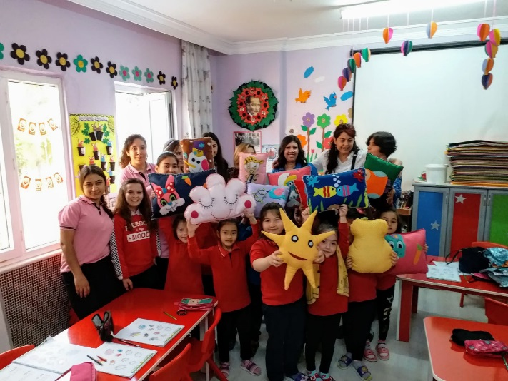
Milli Eğitim Bakanlığı Mesleki ve Teknik Eğitim Genel Müdürlüğüne bağlı okul ve kurumlarda öğrenim gören öğrencilerin; sahip oldukları millî, manevî, ahlaki, insanî ve kültürel değerleri geliştirmeleri, yardımlaşma, kardeşlik, merhamet, vicdan, birlik ve beraberlik duygularının pekiştirilmesi amacıyla 2017-2018, 2018-2019 eğitim ve öğretim yıllarında düzenlenen "Meslek Lisesi Öğrencileri Ailelerimizle Buluşuyor Projesi", 2019-2020 eğitim ve öğretim yılında da devam edecektir.

Bu proje ile öğrencilerin;
- Sahip oldukları millî, manevî, ahlaki, insanî ve kültürel değerleri geliştirmelerini,
- Yardımlaşma, ihtiyaç sahibine yardım etme, kardeşlik, merhamet, vicdan, birlik ve beraberlik duygularının güçlendirilmesi,
- Hoşgörüye, saygıya sevgiye, mesleğe ve sanata duyarlı tutum ve davranışa sahip, başarılı bireyler olarak yetişmeleri,
- Toplumda kalıcı gönül köprüleri kurmaları,
- Sosyal becerilerinin ve kendilerine olan güvenlerinin geliştirilmesi,
- Sosyal ve kültürel alanda okulunu temsil etme bilinci kazandırılması,
- Ders dışı zamanlarını verimli geçirmelerinin sağlanması,
- Okula olan aidiyet duygularının güçlendirilmesi,
- Gerçek hayatta iş başı eğitimleri ile mesleki becerinin geliştirilmesi
İhtiyaç sahibi yoksul veya muhtaç kişilerin;
- İncitilmeden, kalplerini kırmadan yardım edilmesi,
- Hayata tutunmalarına katkıda bulunulması
Toplumda;
- Yardımlaşma, kardeşlik, merhamet, vicdan, birlik ve beraberlik duygularının geliştirilmesi suretiyle toplumsal duyarlılığın artırılması,
- Mesleki ve teknik Anadolu liselerinin tanıtılması,
- Öğrenci ve öğretmenlerimizin toplumla bütünleştirilmesi
hedeflenmektedir.
Proje kapsamında;
İhtiyaç sahibi yoksul veya muhtaç durumdaki kişilerin; evlerinin bölümlerinin küçük bakım ve onarımlarının evlerinde bulunan kullanılmaz veya eskimiş durumdaki eşyalarının tamir ya da değişim gerektiren küçük onarımlarının, hayatlarını kolaylaştırıcı bilgilendirme ya da yardımların, onları sevindirecek, mutlu edecek maddi ya da manevi dokunuşların toplum hizmeti kapsamında yapılması planlanmıştır.
İlçemiz Mesleki ve Teknik Anadolu Liselerinden;
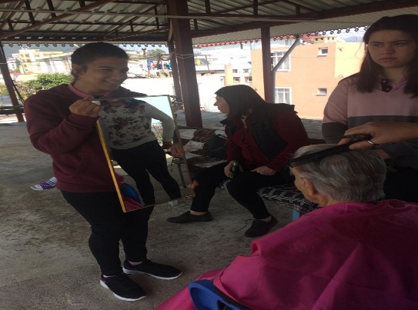
VALİDE SULTAN MESLEKİ VE TEKNİK ANADOLU LİSESİ
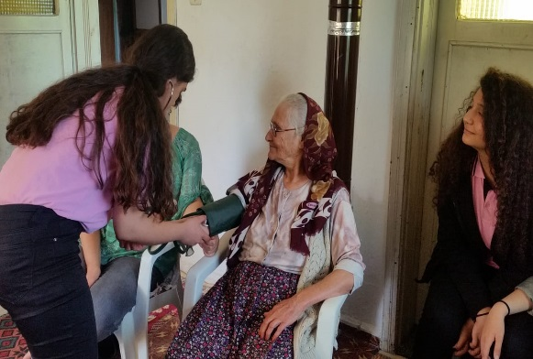
- Güzellik ve Saç Bakım Hizmetleri
- Yiyecek İçecek Hizmetleri
- Çocuk Gelişimi ve Eğitimi
- Hasta ve Yaşlı Bakım Hizmetleri

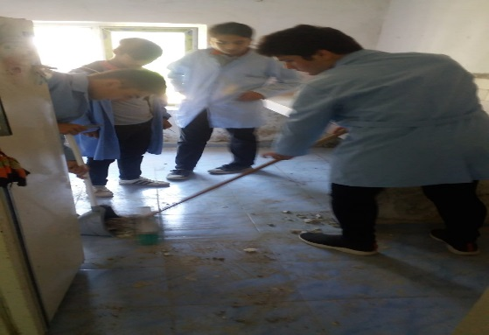
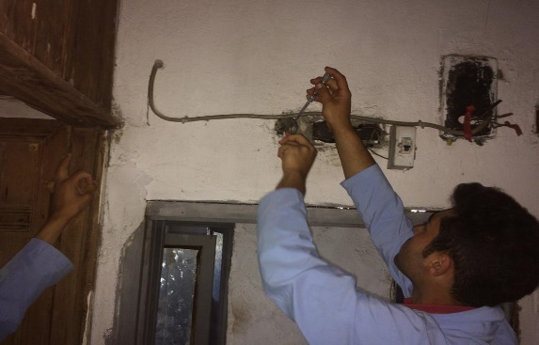
GAZİ MESLEKİ VE TEKNİK ANADOLU LİSESİ

- Elektrik-Elektronik Teknolojisi
- Bilişim Teknolojileri
- Motorlu Araçlar Teknolojisi

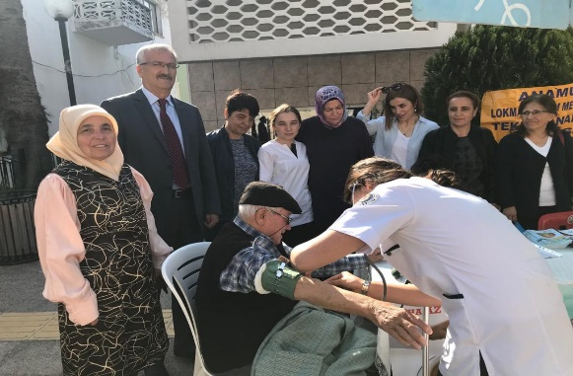
ABDULKADİR PERŞEMBE VAKFI MESLEKİ VE TEKNİK ANADOLU LİSESİ
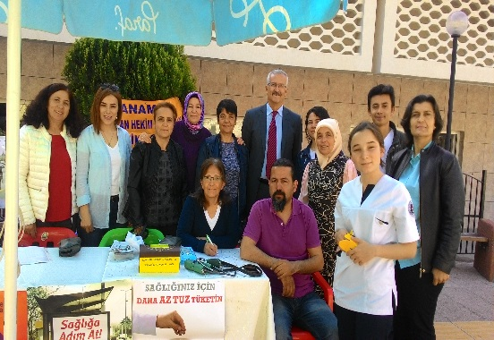

- Sağlık Hizmetleri

ANAMUR MESLEKİ VE TEKNİK ANADOLU LİSESİ
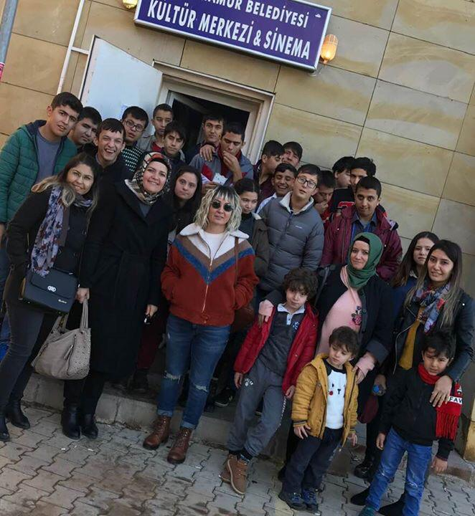
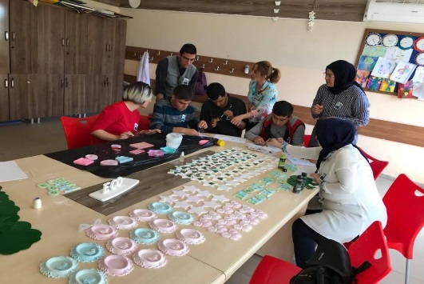
- Bilişim Teknolojileri
- Muhasebe ve Finansman
- Konaklama ve Seyahat

Alanlarında eğitim öğretim gören öğrencileri ile toplum hizmeti vereceklerdir.

2019-2020 Eğitim-Öğretim yılında Meslek Lisesi Öğrencileri Ailelerle Buluşuyor Projesi kapsamında;

S. No | Okul Adı | Projeye Katılması Planlanan Öğretmen Sayısı | Projeye Katılması Planlanan Öğrenci Sayısı | Yardım Yapılacak Toplam İhtiyaç Sahibi Aile Sayısı
1 | Valide Sultan Mesleki ve Teknik Anadolu Lisesi | 11 | 8 | 114
2 | Abdulkadir Perşembe Vakfı Mesleki ve Teknik Anadolu Lisesi | 21 | 91 | 3
3 | Gazi Mesleki ve Teknik Anadolu Lisesi | 9 | 4 | 10
4 | Anamur Mesleki ve Teknik Anadolu Lisesi | 18 | 45 | 3

